Procedimiento para la creacion de la rama remota en el repositorio de git hub.

1) Se ejectuto el comando de “git branch <name>” para la creacion de la rama. Con git branch se mostro que la rama fue creada.

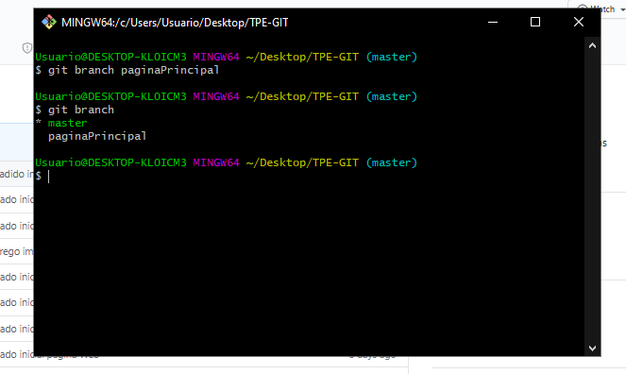

2) Se procedió a mover el HEAD a la rama “página principal” utilizando “git checkout <name>”

Se llevo a cabo un “git status” para ver el estado del repositorio, en este se encontraba un archivo .txt que se creó a propósito.

En este caso se hizo un add y un commit de un archivo .txt vacío, porque se creía que era necesario para poder pushear la rama al repositorio de git hub, al final no era necesario hacer un seguimiento de un archivo para poder publicar esta rama en el repositorio remoto. De todas formas, esto sirvió para tener un seguimiento de cuando se creó la rama.

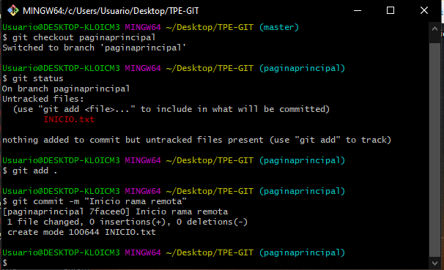

3) Se publico la rama en el repositorio remoto con el comando de “git push –set-upstream origin name”

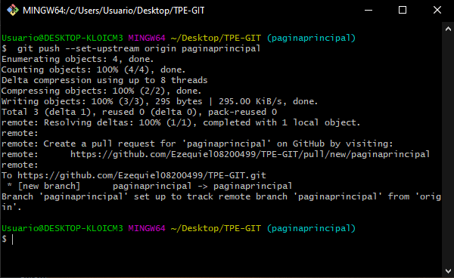

CAMBIO INDEX NOTICIA 1

1) Se ejecuto “git pull origin name” para descargar el contenido de la rama remota. Y aquí se observan los cambios en esta rama.

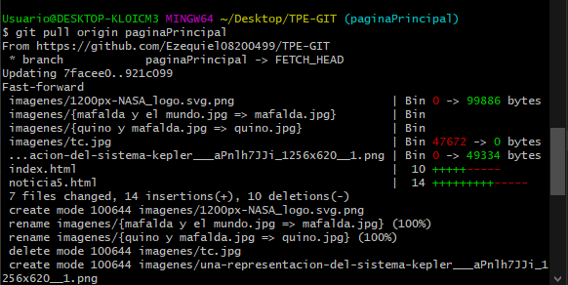

2) Se modifico el archivo “index.html” y se lo añadio a la zona de intercambio temporal. Hubo un error a la hora de escribir el comando de “git commit”, por eso no se ejecuto correctamente.

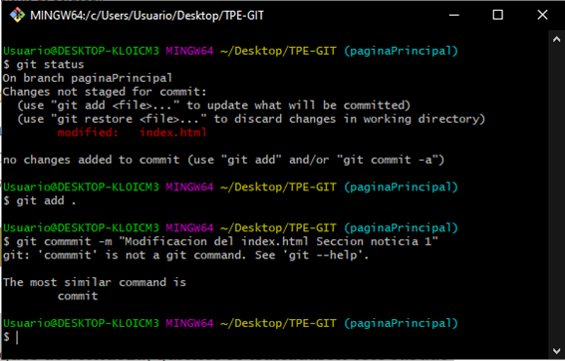

3)Se volvió a ejecutar el “git commit -m”, pero esta vez se lo tipeo de una forma correcta. Se hizo el commit con el mensaje de “Modificación del index.html sección noticia 1”

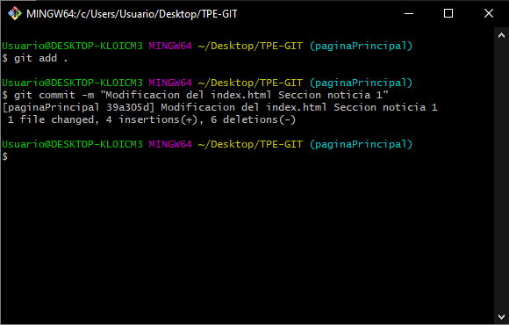

4) Se publicaron los cambios en el repositorio remoto, desde la rama remota con el comando de “git push origin <name>”

